价格评估报告书

项目名称：对被执行人类延辉名下的鲁AJ7182酷威牌小型轿车进行评估

委 托 方：济南市市中区人民法院
价格评估方：烟台天平价格评估事务所有限公司
作业 日 期：2018年12月13日至2018年12月17日
报告书编号：烟平价估字[2018] 第JNTPJNSZ201812100-41号

关于对“被执行人类延辉名下的鲁AJ7182酷威牌小型轿车进行评估”的报告
济南市市中区人民法院：
根据贵院（2018）年鲁0103委技鉴字第353号委托，结合委托方提供的相关资料，我司遵循独立、客观、公正的原则，按照规定的标准、程序和方法，依法对被执行人类延辉名下的鲁AJ7182酷威牌小型轿车价值进行了评估。现将评估情况综述如下：
- 价格评估标的
- 车 牌 号 码：鲁AJ7182
2、品 牌 型 号：酷威3C4PDDFY
- 车 辆VIN码：3C4PDDFY8FT717569
- 发 动 机 号：FT717569
5、注 册 日 期：2015年10月22日
二、价格评估目的
确定标的车在评估基准日的车辆价值，为司法机关办理案件提供价格依据。
三、价格评估基准日
2018年12月13日
四、价格定义
价格评估报告所指价格是：评估标的在评估基准日，采用公开市场价值标准确定的客观合理的价格。
五、评估依据
（一）法律法规
1、《中华人民共和国价格法》；
2、《山东省价格鉴证操作规范》；
3、《机动车运行安全技术条件》；
4、其他有关价格评估的法律、法规、政策。
（二）委托方提供的资料
1、济南市市中区人民法院鉴定委托书；
2、委托方提供的其他资料。
（三）评估方收集的资料
- 现场查勘资料；
- 市场调查材料。
六、价格评估方法
根据本次标的的特点，确定采用市场法进行价格评估。
- 价格评估过程
本机构接受委托后，成立了价格评估小组，制定了价格评估作业方案，并指派价格评估人员于2018年12月13日在委托方有关人员的陪同下，共同前往标的所在地进行了现场查勘。现场查勘发现标的车辆右后门玻璃破碎、右后门需钣金喷漆，因标的车停放时间过长车上油液需更换清理，维修费用在整车价值中给予扣除。事后，评估人员根据国家有关规定和标准，严格按照价格评估的程序和原则，通过认真分析研究委托方提供的资料和市场调查，对鲁AJ7182车辆价值进行了客观公正的评估。
八、价格评估意见
鲁AJ7182号车在评估基准日的车辆价值为：￥164，400.00元（人民币：壹拾陆万肆仟肆佰元整）。
九、价格评估假设与限定条件
1、评估标的权属无异议；
- 委托方提供的资料真实、可靠；
3、车辆价值的评估，不考虑违章及定期年审合格费用；
4、车辆年审周期均按照国家标准，以定期及时审验为前提；
5、标的以能正常行驶运行为前提进行论证；
6、本报告所述评估标的状况是以现场查勘资料为依据。
十、声明
1、价格评估意见受报告书中已说明的限定条件限制。
2、委托方提供资料的真实性由委托方负责。
3、价格评估意见仅对本次委托有效，不做它用。未经我公司同意，不得向委托方和有关当事人之外的任何单位和个人提供。报告书的全部或部分内容，不得发表于任何公开媒体上。
4、评估机构和评估人员与价格评估标的没有利害关系，也与有关当事人没有利害关系。
5、如对评估意见有异议，可于报告书送达之日起10日内书面向鉴定机构提出重新评估或补充评估。
6、如果发现本报告有文字或数字的校对、印刷和装订错误，请及时与本公司联系更正。
7、本报告有效期为：2018年12月17日至2019年06月16日。
十一、价格评估作业日期
2018年12月13日至2018年12月17日
- 价格评估机构
机构名称 | 许可证号 | 法定代表
烟台天平价格评估事务所有限公司 | 鲁J06000032
- 价格评估人员
姓名 | 执业资格名称 | 资格证号 | 签字
李凌云 | 机动车高级评估师 | 150176
刘永刚 | 二手车高级鉴定评估师 | 150178
十四、附件
1、现场查勘照片；
2、济南市市中区人民法院鉴定委托书复印件；
3、济南市市中区人民法院执行裁定书复印件；
4、标的车车辆行驶证复印件；
5、价格评估机构资质证书复印件；
6、价格评估人员资格证书复印件。

烟台天平价格评估事务所有限公司
二0一八年十二月十七日

现场查勘照片
委托方：济南市市中区人民法院
评估标的 | 评估标的
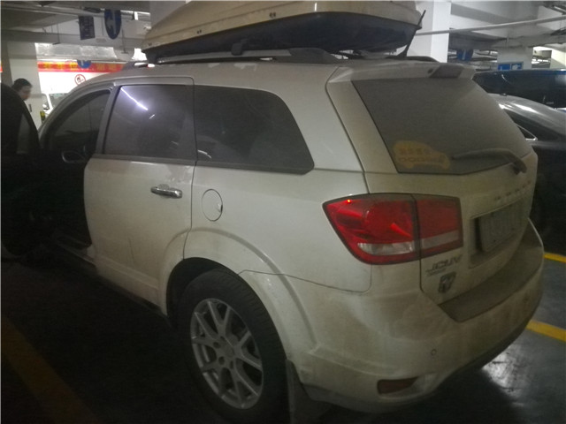 | 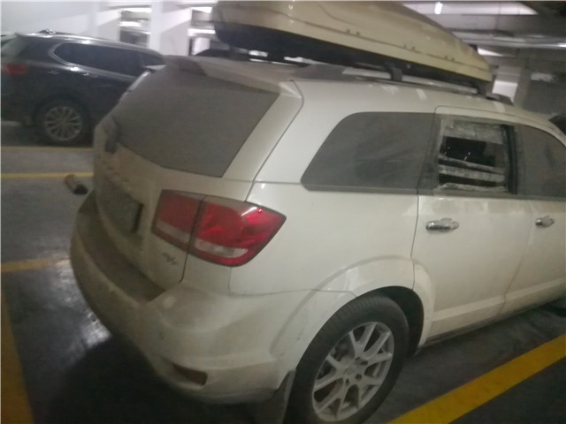
评估标的 | 评估标的
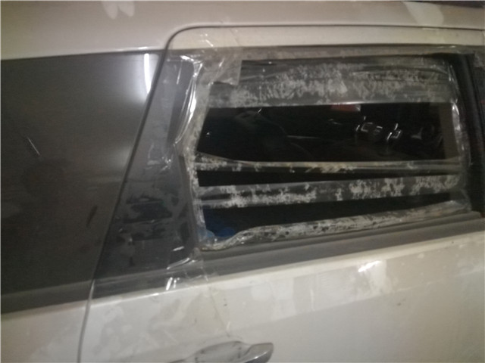 | 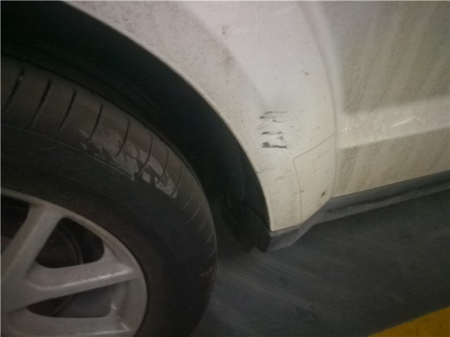
评估标的 | 评估标的
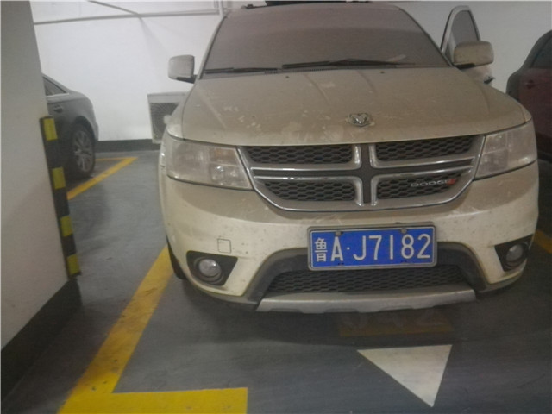 | 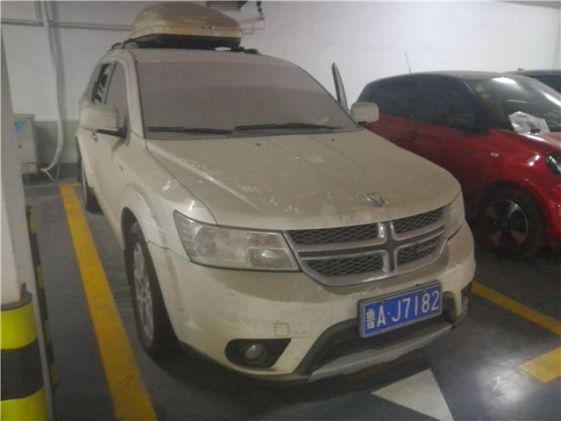

现场查勘照片
委托方：济南市市中区人民法院
评估标的 | 评估标的
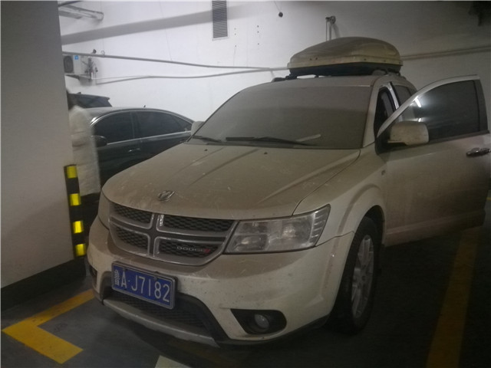 | 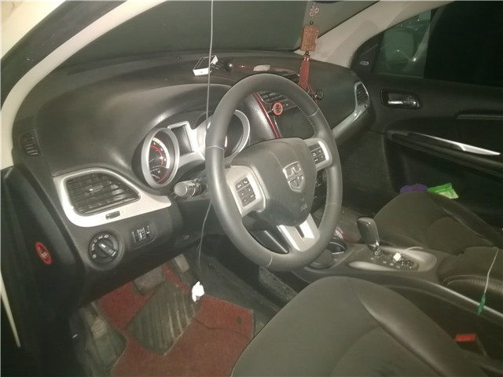
评估标的 | 评估标的
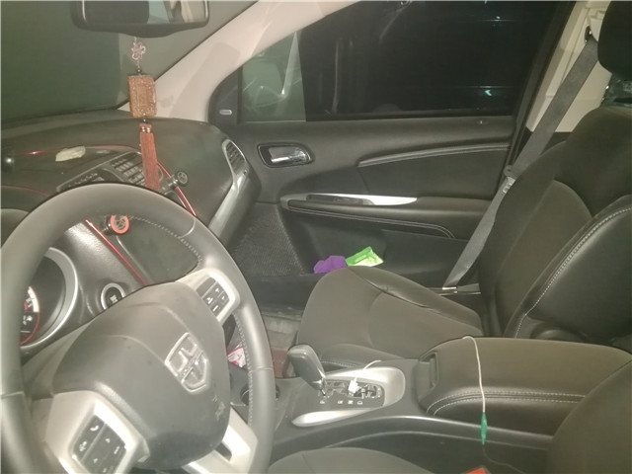 | 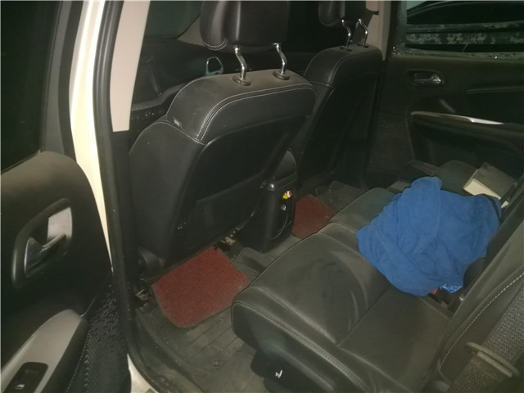
评估标的 | 评估标的
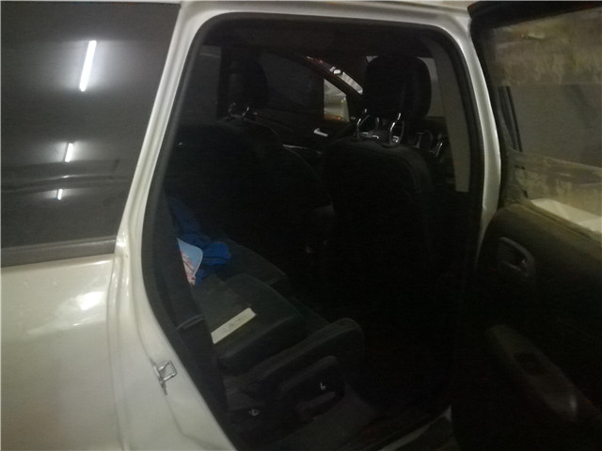 | 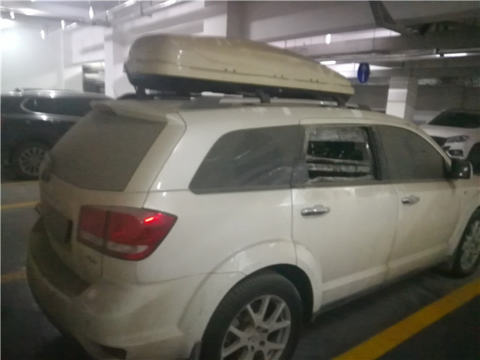

现场查勘照片
委托方：济南市市中区人民法院
评估标的 | 评估标的
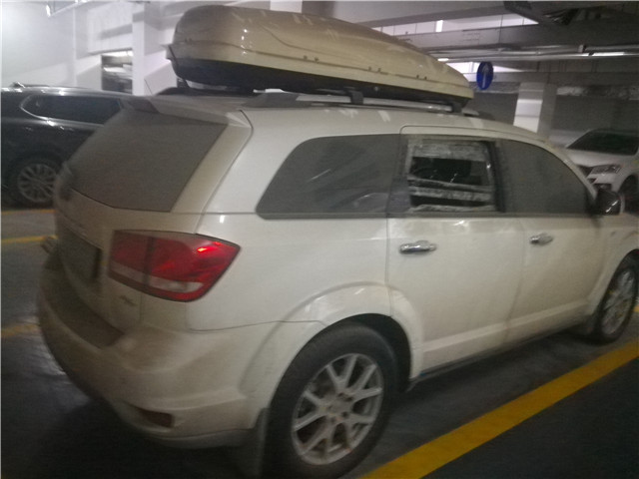 | 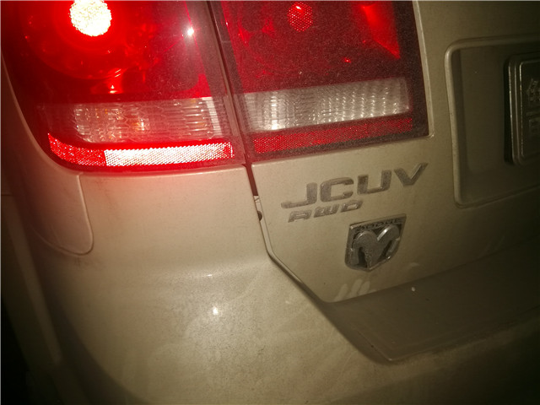
评估标的 | 评估标的
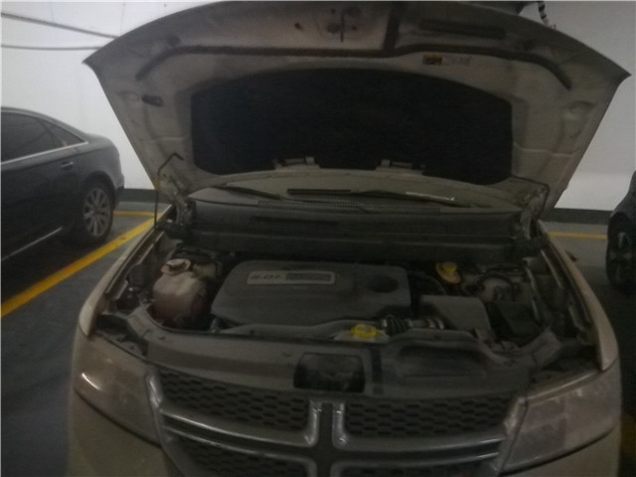 | 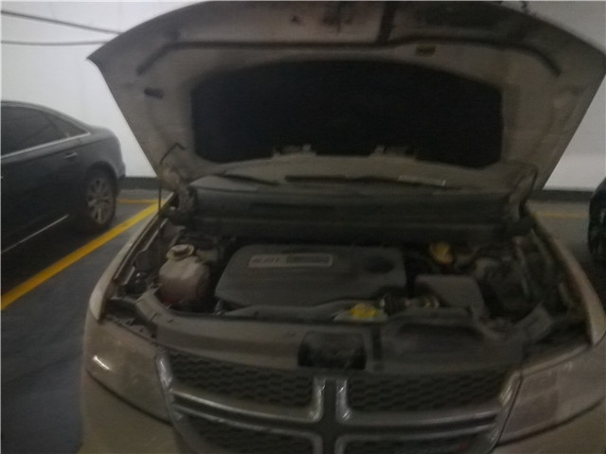
评估标的 | 评估标的
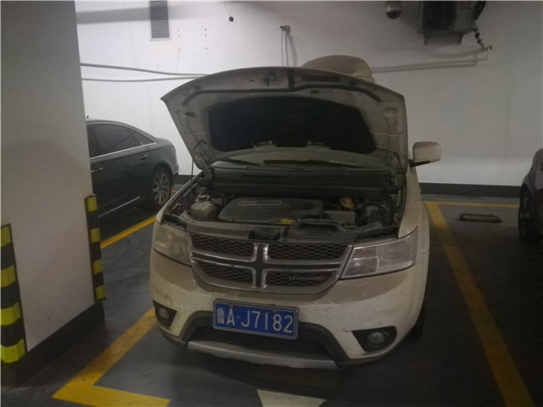 | 